**Поэтический календарь**

**«Профессиональные праздники и памятные дни в Вооруженных Силах Российской Федерации»**



**2 сентября  День российской гвардии**



2 сентября [отмечается](http://www.kremlin.ru/acts/bank/16370) День российской гвардии в целях возрождения и развития отечественных воинских традиций, повышения престижа военной службы, включенный в перечень памятных дней (Указ  Президента Российской Федерации от 31.05 2006 г. № 549 "Об установлении профессиональных праздников и памятных дней в Вооруженных Силах Российской Федерации"). Российская гвардия была [создана](https://encyclopedia.mil.ru/encyclopedia/dictionary/details.htm?id=4950@morfDictionary) Петром I на базе Преображенского и Семеновского полков.

Точная дата ее создания неизвестна. В "Журнале Петра Великого" под датой 2 сентября (22 августа по старому стилю) 1700 года впервые, как принято считать, полки официально были названы гвардейскими. Этот день и установлен памятным днем российской гвардии.

Комплектованием гвардейских полков на начальном периоде их становления [занимался лично царь Петр I](https://encyclopedia.mil.ru/encyclopedia/history/more.htm?id=12054818%40cmsArticle). После принятия в 1721 году царем императорского титула гвардейские части стали именоваться "Российской императорской гвардией".

Боевое крещение гвардия получила в Нарвском сражении 1700 года (Северная война 1700-1721 годов), где спасла русскую армию от полного уничтожения. Гвардейцы участвовали и в других сражениях со шведами.

В XVIII-XIX веках гвардейские полки [принимали участие](https://function.mil.ru/news_page/country/more.htm?id=12094603@egNews) во всех исторически значимых битвах, на полях которых воины показывали образцы героизма, мужества и самоотверженности.

Гвардия прекратила свое существование вместе с русской армией после подписания 3 марта 1918 года советским правительством Брест-Литовского мирного договора.

Второе рождение отечественная гвардия получила во время Великой Отечественной войны 1941-1945 годов. По решению Ставки Верховного главнокомандования (ВГК) приказом наркома обороны от 18 сентября 1941 года за массовый героизм, мужество личного состава, высокое воинское мастерство, проявленные в ходе кровопролитных боев Смоленского сражения под Ельней, четыре стрелковые дивизии (100, 127, 153 и 161) удостоились этого звания и были переименованы в 1, 2, 3 и 4-ю гвардейские. В это же время по решению

Частям и соединениям, получившим гвардейские звания, вручались особые гвардейские знамена, кораблям – гвардейский военно-морской флаг.

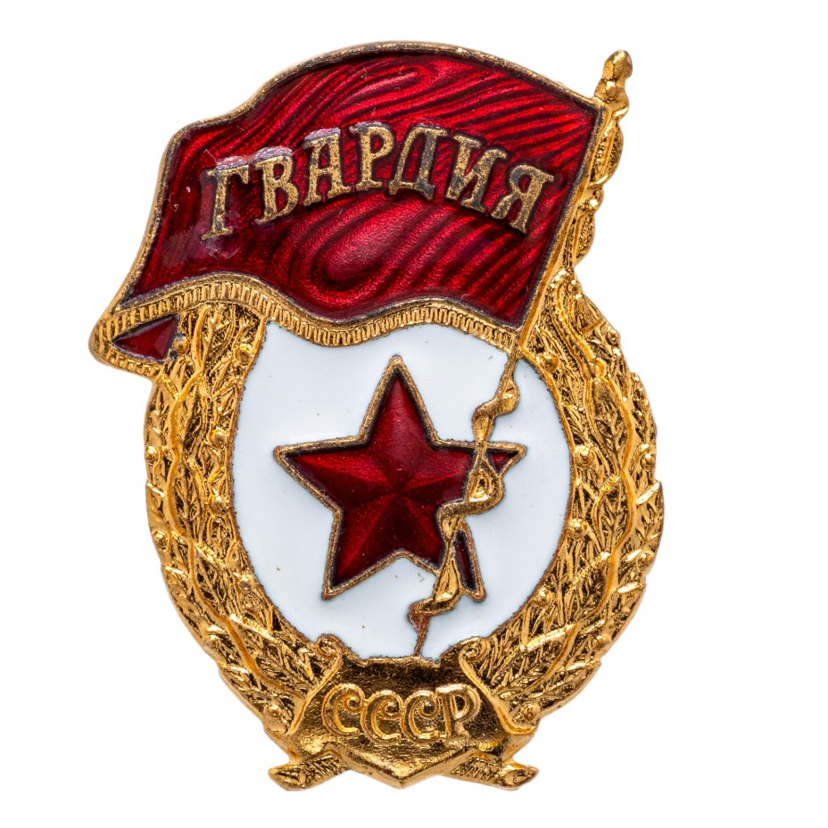

Для военнослужащих гвардейских частей 21 мая 1942 года был учрежден нагрудный знак "Гвардия", а для гвардейцев флота – прямоугольная пластина с муаровой лентой оранжевого цвета с черными продольными полосами. Одновременно были введены гвардейские воинские звания.

Гвардейские формирования принимали активное участие во всех решающих сражениях Великой Отечественной войны и внесли весомый вклад в победу.



В Вооруженных Силах Российской Федерации наименование гвардейских [сохраняется за частями](https://function.mil.ru/news_page/country/more.htm?id=12054756@egNews), кораблями и соединениями как почетные. В настоящее время более 100 воинских частей и соединений армии и флота имеют почетное наименование "гвардейских".

2 сентября во всех гвардейских соединениях, кораблях и воинских частях проходят торжественные мероприятия, посвященные Дню российской гвардии.

**Алексей Александрович Сурков**

Гвардейцы идут в атаку

Топча густую рожь и васильки,  
Вдоль Волги, по накошенной траве,  
Под пулями гвардейские стрелки  
Идут в прорыв за танками КВ.  
Идут в разрывах мин и дымной мгле  
Плечисты, коренасты и крепки,  
Сквозь ветер вынося, игла к игле,  
Свои четырёхгранные штыки.  
Над пеплом улиц, выжженных дотла,  
Листвою мёртвой машут тополя.  
Сердца гвардейцев жаром обдала  
Обугленная волжская земля.  
Им снилось ночью дымное село,  
Разбитый город и горелый лес.  
Подумай! — как им было тяжело,  
Когда они взрывали Днепрогэс.  
Им было б легче встретить сто смертей,  
Чем смять посевы и разрушить кров.  
Среди людских страданий всех лютей  
Отцовское страданье мастеров.  
Обида эта горше всех обид.  
Лишь кровью утоляется она.  
Пока обидчик немец не убит,  
Нет нам покоя, радости и сна.  
Хоть в ливне стали, хоть в крови по грудь,  
Хоть вплавь в стремнинах огненной реки  
Сквозь ветер смерти к жизни, к славе путь  
Пробьют штыком гвардейские стрелки.

**Михаил Аркадьевич Светлов**

Гвардейская песня

Гвардейцы! Мы прожили годы не зря,  
Недаром в сражения шли!  
Над нами не раз поднималась заря ―  
Гвардейское знамя земли.  
  
В бою неустанно ― опять и опять ―  
Гвардейское наше житье!  
И смерть удивлялась, не в силах понять,  
Что так презирают ее!  
  
Родная страна провожала бойца,  
Прощались ― и не было слез,  
Когда уносили мы наши сердца  
От русских, от белых берез.  
  
Вот так мы сражаемся, дышим, живем  
Великой гвардейской семьей.  
Придем мы к победе и в песню войдем,  
Как люди приходят домой.

**День специалиста по ядерному обеспечению – 4 сентября**

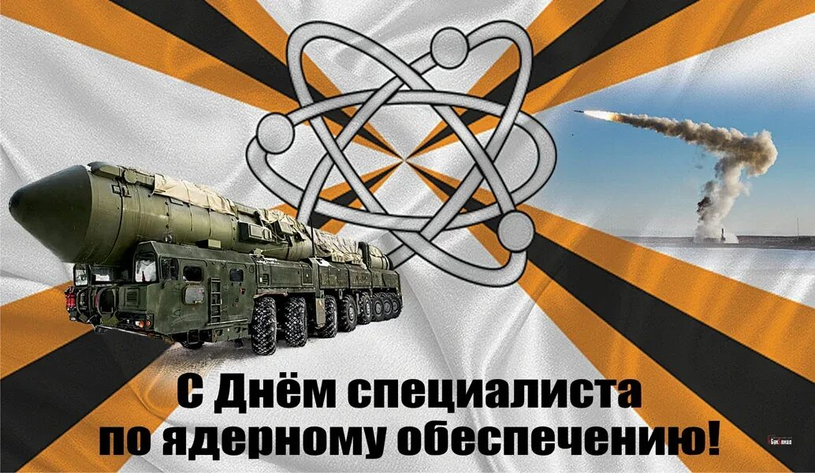

В этот день в 1947 году был [создан](https://function.mil.ru/news_page/country/more.htm?id=12382186@egNews) Специальный отдел Генерального штаба Вооруженных Сил (ВС) СССР, целями которого стала реализация советского атомного проекта.

В настоящее время 12 главное управление министерства обороны Российской Федерации – центральный орган военного управления по реализации военной ядерно-технической политики государства и ядерного обеспечения Вооруженных Сил Российской Федерации.

4 сентября профессиональный праздник всех тех, кто посвятил свою жизнь ядерному обеспечению Вооруженных Сил, – специалистов высочайшей ответственности, людей особого государственного доверия.

**Ядерщики, мы вас поздравляем**,  
Очень важен и опасен труд у вас,  
Слаженной работы, вам от души желаем,  
Чтоб мирным был наш атом, и не пугал он нас!

**Славится ваш труд**  
В мировом значении,  
Специалисты ядерного  
Вы обеспечения.  
С праздником сегодня  
Мы вас поздравляем,  
Атом под контролем  
Вам держать желаем.  
Желаем, чтобы атомный  
Гриб нас не пугал,  
Помощником и другом  
Нам мирный атом стал.

**Поздравляю, ядерщики**,  
С праздником я вас,  
Вы профи в своём деле,  
Ребята — просто класс!  
Спасибо вам за труд ваш,  
За каждодневный риск,  
Пускай к вам благосклонна  
Всегда лишь будет жизнь.  
Добра вам и здоровья,  
Успехов, процветания,  
Пусть дарит только радость  
Нелёгкое призвание!

**День танкиста - второе воскресенье сентября**

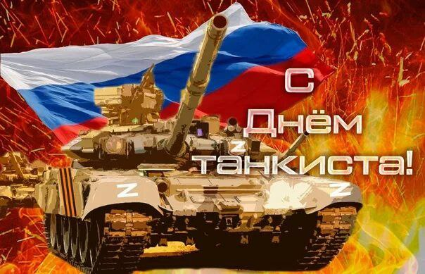

Праздник был учрежден в целях возрождения и развития отечественных воинских традиций, повышения престижа военной службы и в знак признания заслуг военных специалистов в решении задач обеспечения обороны и безопасности государства.

Впервые праздник был [установлен указом](http://structure.mil.ru/structure/forces/ground/structure/tank/tankmenday.htm) Президиума Верховного Совета СССР от 11 июля 1946 года в ознаменование больших заслуг бронетанковых и механизированных войск в разгроме противника в годы Великой Отечественной войны, а также за заслуги танкостроителей в оснащении Вооруженных Сил страны бронетанковой техникой, и назывался День танкистов.

В Российской Федерации с 2006 года его название изменилось на День танкиста. Дата празднования осталась прежней – второе воскресенье сентября.

Война стала суровым испытанием мужества и мастерства воинов-танкистов, танкостроителей, прочности брони отечественных танков, эффективности их боевого применения. На полях сражений и битв бронетанковые войска выступали главной ударной и сокрушительной силой в наступательных операциях, являлись основой устойчивости стрелковых частей в обороне. Особенно велика была их роль в Сталинградской и Курской битвах, в операциях по освобождению Правобережной Украины, в Белорусской, Ясско-Кишиневской, Висло-Одерской, Берлинской и Маньчжурской операциях. За боевые заслуги почти все танковые и механизированные корпуса были [удостоены почетных наименований](http://encyclopedia.mil.ru/encyclopedia/dictionary/details.htm?id=10865@morfDictionary) и награждены орденами.

За мужество и самоотверженность, проявленные в борьбе с немецко-фашистскими захватчиками, 1142 воинам-танкистам было присвоено звание Героя Советского Союза, а 16 человек были удостоены этого звания дважды.

**Сергей Сергеевич Орлов**

В день танкиста

Может быть, в сорок третьем,

Может, в сорок втором

Ветки дымные ветер

Колыхал над костром.

Скрыта хвоей сосновой,

В стороне от огня,

Танков, к бою готовых,

Возвышалась броня.

Но гремящий, не дальний

Фронт забывши на час.

Кто-то с грустью-печалью

Мир припомнил из нас.

Он негромкое кинул

Невзначай в тишину:

– Вот костер и машины.

Как в степи на стану...

И под пологом мглистым

Оказалось, что тут

Шофера, трактористы

Наступления ждут.

Ждут его комбайнеры

С кобурой на ремне...

И пошли разговоры

У солдат на войне.

Как они рисовали

Край своих мирных дней,

Как они тосковали

По работе своей;

Как хвалили друг другу

Кто Алтай, кто Урал...

В этой памятной были

Сам я там тосковал...

Та пора миновала,

И на новых путях

След солдатских привалов

Не отыщешь в лесах.

Только память хранится,

Да – на страх всем врагам –

Салютует столица

По торжественным дням.

Вновь кончается лето,

И сентябрьской листвой

В честь танкистов ракеты

Ввысь летят над Москвой.

А далеко сверкают,

И жарки и остры,

На приволье Алтая

Нынче ночью костры.

Кто-то там, на целинных.

Скажет вдруг в тишине:

– Вот костер и машины.

Как привал на войне...

И поднимется рядом

У костра в тишине

Цвет гвардейской бригады

На примятой стерне.

И до каждого лично

Долетит из дали

Грохот залпов столичных

Над простором земли.

**Николай Матвеевич Грибачёв**

Когда окончилась атака

Когда окончилась атака  
И смолк последней пули свист,  
На постамент громаду танка  
Одним рывком возвёл танкист.  
И смолк мотор. И пушки дуло  
Всею тёплой тяжестью своей  
Как бы качнулось и вдохнуло  
Прохладу леса и полей.  
И мы вдруг поняли, что это  
Во имя завтрашнего дня  
Железным обликом победа  
Из дыма встала и огня…  
Прошли года. И ветеранам,  
Чьи слава любит имена,  
За труд, а не за подвиг бранный  
В Кремле вручают ордена.  
Но в час, когда за дымкой мглистой  
Неистовствует в туче гром,  
Я вижу вновь того танкиста  
В прожженном шлеме боевом,  
И старый танк прыжком взъяренным,  
Припоминая давний путь,  
Ломает молнии со звоном  
О бронированную грудь,  
И с гулом площадь городская,  
Вся в клочьях пены и дыму,  
Из камня искры высекая,  
Под траки стелется ему!